Исследовать влияние параметров разомкнутой (рис.3.3) системы на её устойчивость с помощью критериев Гурвица и Михайлова и замкнутой (рис.3.4), с помощью критерия Найквиста.

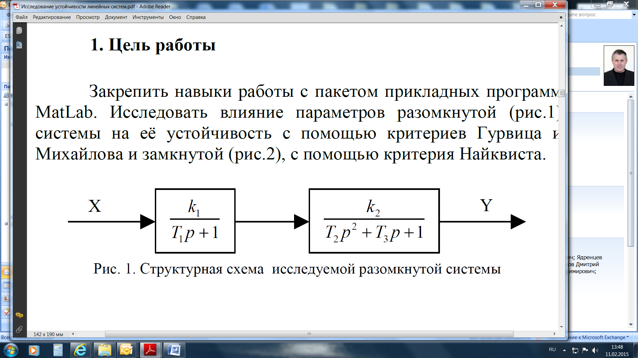

Рис. 3.3. Структурная схема исследуемой разомкнутой системы

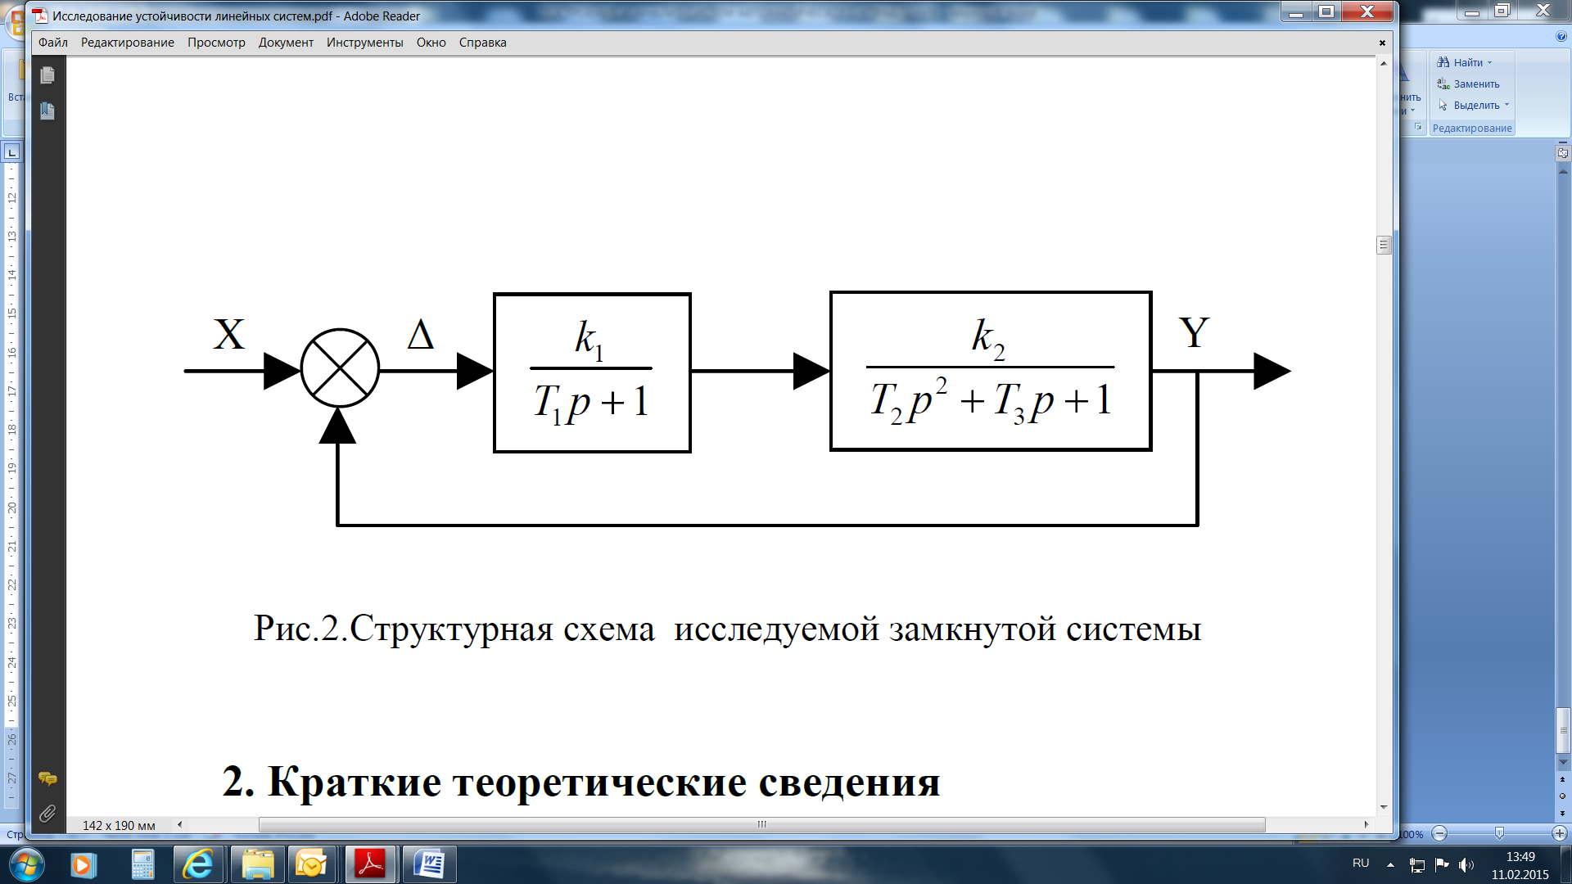

Рис.3.4.Структурная схема исследуемой замкнутой системы

**1. Исследование разомкнутой системы**

1. Набрать модель исследуемой разомкнутой системы (рис.3.3), параметры которой приведены в таблице 3.6 в соответствии со своим номером варианта.

2. Подавая на вход единичное скачкообразное воздействие, зарисовать переходные процессы в системе при заданных параметрах.

3. Экспериментально определить критическое значение коэффициента передачи *k1,* т.е. такие значения, при которых система находится на границе устойчивости. Сравнить их с расчетными значениями, найденными с помощью критериев Гурвица и Михайлова.

4. Построить переходный процесс при *k1 = 0.8 k1кр*, исследовать полученную систему с помощью критериев Гурвица и Михайлова, проанализировать результаты.

5. Увеличить коэффициент *T3* в два раза по сравнению с исходным значением и определить *k1кр*. Затем уменьшить *T3* в два раза и найти *k1кр*. Построить зависимость *k1кр= k1кр(T3).*

*6.* Найти экспериментальное критическое значение *T3кр.* Сравнить с *T3кр*, рассчитанным с помощью критерия Гурвица.

7. Воспользовавшись критерием Михайлова, найти *Т1кр*. Определить критические значения *Т1кр* экспериментально и проанализировать результаты.

**2. Исследование замкнутой системы**

1. Набрать модель исследуемой замкнутой системы (рис. 3.4), параметры которой приведены в таблице 3.6 в соответствии со своим номером варианта.

2. Подавая на вход единичное скачкообразное воздействие, зарисовать переходные процессы в системе при заданных параметрах. На экран графического монитора выводить входной, выходной сигналы и ошибку (Δ).

3. Экспериментально определить критическое значение коэффициента передачи *k1,* т.е. такие значения, при которых система находится на границе устойчивости. Сравнить их с расчетными значениями, найденными с помощью критерия Найквиста.

4. Построить переходный процесс при *k1 = 0.8 k1кр*, исследовать полученную систему с помощью критериев Найквиста, проанализировать результаты.

5. Увеличить коэффициент *T3* в два раза по сравнению с исходным значением и определить *k1кр*. Затем уменьшить *T3* в два раза и найти *k1кр*. Построить зависимость *k1кр= k1кр(T3).*

*6.* Найти экспериментальное критическое значение *T3кр.* Сравнить с *T3кр*, рассчитанным с помощью критерия Найквиста.

Таблица 3.6. варианты для задания 2

|  |  |  |  |  |  |
| --- | --- | --- | --- | --- | --- |
| № варианта | апериодическое | | колебательное | | |
| k1 | T1 | k2 | T2 | T3 |
| 11 | 6 | 0,4 | 5 | 0,7 | 2,8 |

**Краткие теоретические сведения**

Под устойчивостью системы понимается способность ее возвращаться к состоянию установившегося равновесия после снятия возмущения, нарушившего это равновесие. Неустойчивая система непрерывно удаляется от равновесного состояния или совершает вокруг него колебания с возрастающей амплитудой (рис. 3.5).



Рис. 3.5. Переходные характеристики системы: 1 - сходящийся процесс, система устойчива; 2 - расходящийся процесс, система неустойчива.

Об устойчивости системы можно судить по знакам корней характеристического уравнения. Правила, позволяющие судить о знаках корней характеристического уравнения без его решения, называются критериями устойчивости. Их можно разделить на алгебраические (основаны на составлении по данному характеристическому уравнению по определенным правилам алгебраических выражений, по которым можно судить об устойчивости САУ) и частотные (основаны на исследовании частотных характеристик).

**Критерий устойчивости Гурвица**

Это алгебраический критерий, который предполагает рассмотрение характеристического уравнения в стандартной форме:

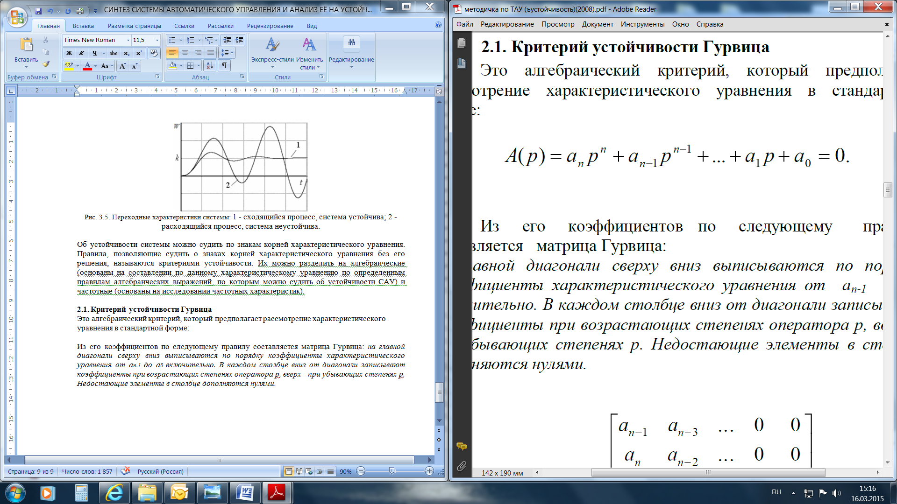

Из его коэффициентов по следующему правилу составляется матрица Гурвица: *на главной диагонали сверху вниз выписываются по порядку коэффициенты характеристического уравнения от an-1 до a0 включительно. В каждом столбце вниз от диагонали записывают коэффициенты при возрастающих степенях оператора p, вверх - при убывающих степенях p. Недостающие элементы в столбце дополняются нулями.*

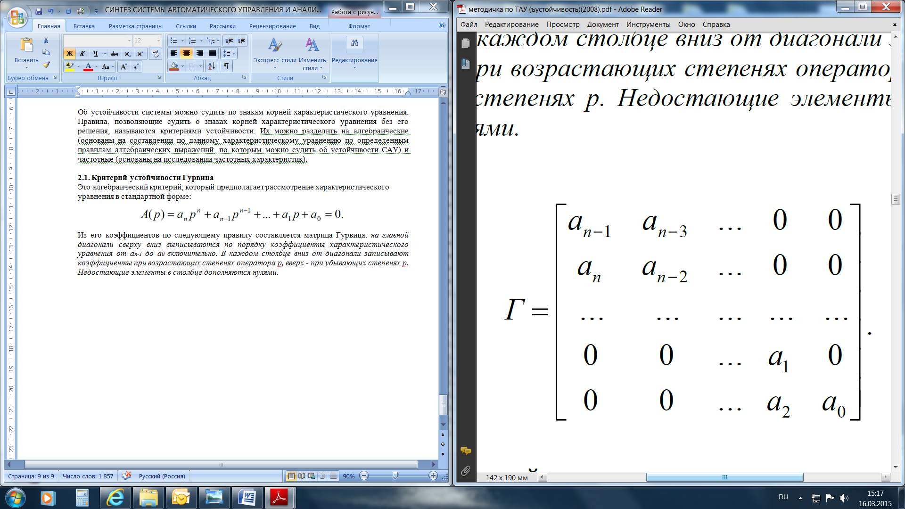

Система устойчива, если все диагональные миноры матрицы Гурвица положительны.

Равенство нулю главного определителя *Δn = an*Δn-1 = 0* говорит о том, что система находится на границе устойчивости. При этом либо *an = 0* - при выполнении остальных условий система находится на границе апериодической устойчивости, либо предпоследний минор *Δn-1 = 0* - при положительности всех остальных миноров система находится на границе колебательной устойчивости.

**Критерий устойчивости Михайлова**

Критерий Михайлова основан на свойствах годографа характеристического уравнения исследуемой системы регулирования. В зависимости от характера изменения годографа судят об устойчивости системы.

На основе характеристического уравнения системы:

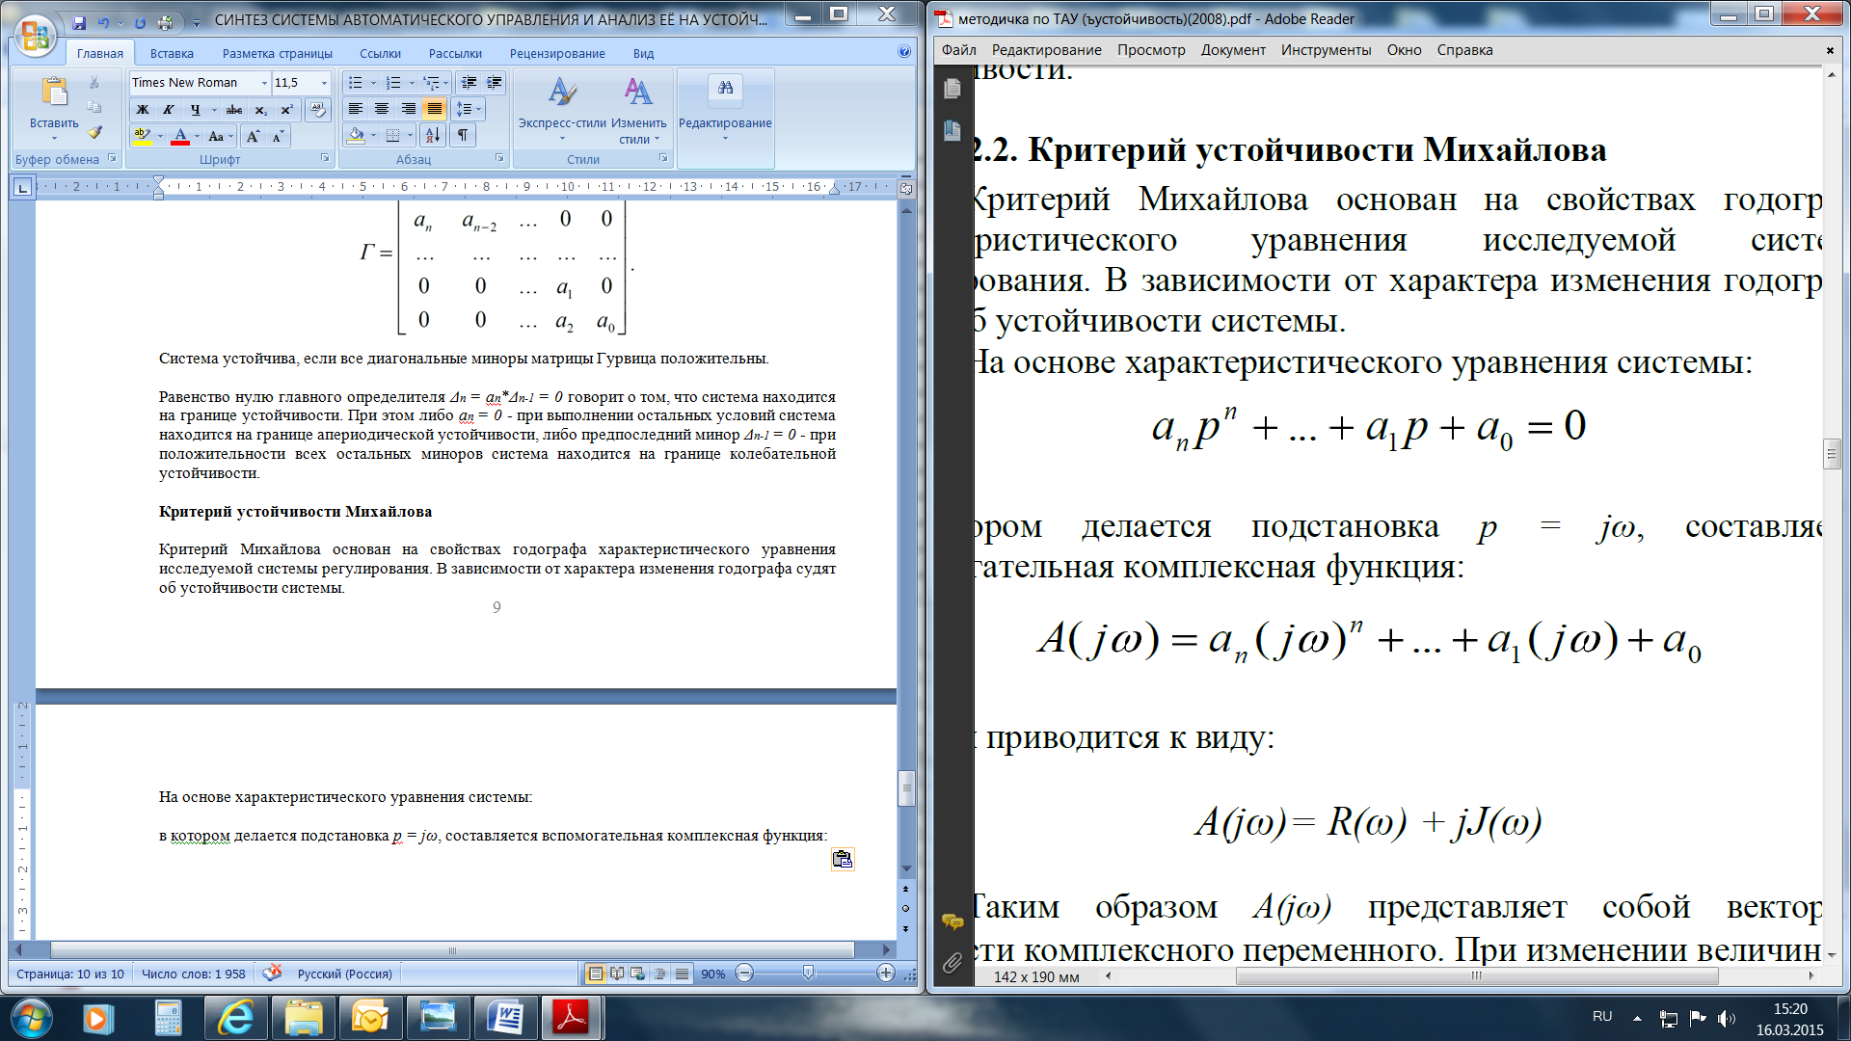

в котором делается подстановка *p = jω*, составляется вспомогательная комплексная функция:



которая приводится к виду:

*A(jω)= R(ω) + jJ(ω)*

Таким образом *A(jω)* представляет собой вектор в плоскости комплексного переменного. При изменении величины от 0 до ∞ вектор *A(jω)* вращается около начала координат меняя свою длину (рис. 3.6).

Кривая, описываемая при этом концом вектора *A(jω)* в плоскости комплексного переменного, называется годографом характеристического уравнения.

Система будет устойчива, если годограф, начинаясь на положительной вещественной полуоси при ω*= 0*, проходит последовательно *n* квадрантов против часовой стрелки, устремляясь в *n*-м в ∞ (где *n* порядок характеристического уравнения).



Рис. 3.6. Годограф Михайлова устойчивой и неустойчивой систем

**Критерий устойчивости Найквиста**

Критерий Найквиста позволяет судить об устойчивости замкнутой системы по частотной характеристике разомкнутой системы. Для устойчивости замкнутой системы необходимо и достаточно чтобы амплитудно-фазовая характеристика устойчивой разомкнутой системы при изменении *ω* от *0* до *∞* не охватывала точку с координатами *{-1, j0}* (рис.3.7).

Разомкнутая система может быть неустойчива, но это не означает, что неустойчивой будет и замкнутая. В этом случае меняется формулировка критерия Найквиста: для устойчивости замкнутой системы необходимо и достаточно, чтобы амплитудно-фазовая характеристика неустойчивой разомкнутой системы при изменении *ω* от *0* до *∞* охватывала точку с координатами *{-1, j0}* в положительном направлении *r/*2 раз, где *r* число корней характеристического уравнения разомкнутой системы с положительной вещественной частью.

Для проверки устойчивости замкнутой системы можно использовать логарифмические частотные характеристики разомкнутой, которые строятся почти без вычислений.



Рис 3.7. Частотные характеристики, иллюстрирующие критерий Найквиста: 1 - устойчивая система; 2 - неустойчивая система

Для проверки устойчивости замкнутой системы можно использовать логарифмические частотные характеристики разомкнутой, которые строятся почти без вычислений.

Для замкнутой системы необходимо и достаточно, чтобы на частотах, где ЛАЧХ положительна (то есть *L(ω)* > 0), фазовая частотная характеристика разомкнутой системы не пересекала ось -1800 или пересекала ее четное число раз (рис. 3.8).



Рис. 3.8. Логарифмические частотные характеристики, иллюстрирующие критерий Найквиста

Замкнутая система будет находиться на границе устойчивости, если на той же частоте, где *L(ω)* = 0, фазовая частотная характеристика разомкнутой системы пересекает ось -1800.

5. СПИСОК ЛИТЕРАТУРЫ

1. Востриков А.С. Теория автоматического регулирования: уч.пособие для вузов/ А.С. Востриков, Г.А. Французова – Изд. 2 –е, стер.- М.: Высшая школа, 2006.-365с.

2. Ерофеев А.А. Теория автоматического управления: учебник для студентов вузов/ А.А.Ерофеев. – 2-е изд., доп. и перераб. – СПб.: Политехника, 2001. – 302с.

3. Клюев А.С. , Кочетков Е.А. , Кочетков А.Е. Автоматическое управление линейными системами/ Под ред. А.С. Клюева – М.: фирма «ИСПО-Сервис», 2003.-192с.

4. Автоматизированное проектирование систем управления. / Под ред. М.Джамшиди. - М.: Машиностроение, 1989.

5. Александров А. Г. Синтез регуляторов многомерных систем. - М.: Машиностроение, 1986.- 272 с.

6. Алексеев К. Б., Бебенин Г. Г. Управление космическими летательными аппаратами.- М.: Машиностроение, 1974.- 340 с.

7. Андриевский Б. Р., Фрадков А. Л. Избранные главы теории автоматического управления - Спб.: Наука, 1999.

8. Афанасьев В. Н. Математическая теория конструирования систем управления. - М.: Наука, 1992

9. Бесекерский В. А., Попов Е. П. Теория систем автоматического регулирования.- М.: Наука, 1966.- 992 с.

10. Боднер В. А. Теория автоматического управления полетом. - М.: Наука, 1964. – 698 с.

11. Егоров К. В. Основы теории автоматического регулирования. - М.: Энергия, 1967.- 648 с.